[Definindo uma home page através de política de grupo {HowTo}](http://www.radians.com.ar/blog/?p=1873)

http://www.radians.com.ar/blog/?p=1873

[[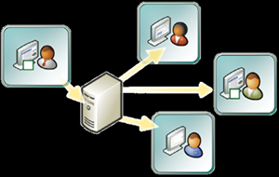](http://www.radians.com.ar/Articulos/Images/6265c3925185_9371/GPO.png)](http://www.radians.com.ar/Articulos/Images/6265c3925185_9371/GPO.png)Vimos várias características e vantagens da utilização de Política de grupo (GPO). Tenho recebido algumas consultas sobre como fazer coisas específicas, através de políticas; é o caso hoje, vamos ver como configurar duas home pages no Internet Explorer através da Política de grupo (GPO). Internet Explorer, a partir da versão 7, tem a capacidade de dar ao luxo de definir várias homepages.

O procedimento é simples, o que vamos fazer primeiro é criar uma política de grupo (GPO) que está associado com uma unidade organizacional (OU) do nosso domínio. Eu vou estar fazendo isso em um servidor Windows 2008 R2, mas o procedimento é o mesmo para diferentes versões do Windows Server. Obviamente temos implementado o recurso "Group Policy Management". Em seguida, abra a consola de gestão de política de grupo, nós clique no botão direito do mouse em nosso OU (neste caso, selecione o domínio raiz, mas poderia ter escolhido outra OU) e, em seguida, selecione " Criar um GPO neste domínio, e linkt-lo aqui ... ".

[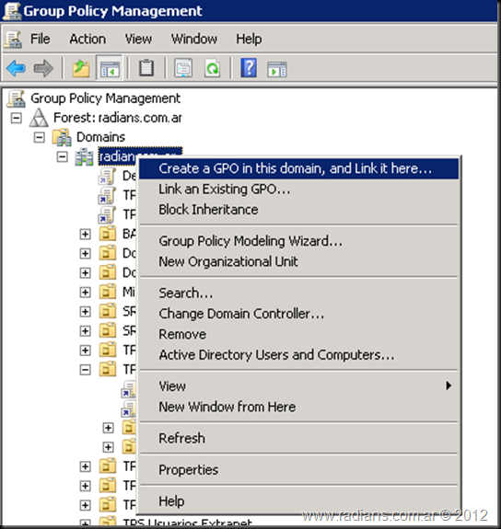](http://www.radians.com.ar/Articulos/Images/6265c3925185_9371/IE_HomePage_GPO_01.png)

Nós introduzir o nome do nosso GPO, no nosso caso IE Home Page, e no nosso caso não usa qualquer outro GPO como um modelo.

[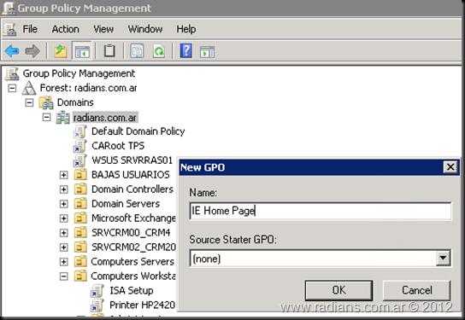](http://www.radians.com.ar/Articulos/Images/6265c3925185_9371/IE_HomePage_GPO_02.png)

Depois de criar o GPO, podemos ver em detalhe na guia Status GPO. E lá nós pode desativar " Configuração do computador " nossa política, se utilizado apenas para as definições de configuração de nível de usuário; Obviamente, se os nossos impactos de GPO em configurações de equipamentos e usuário deve deixar isso por padrão.

[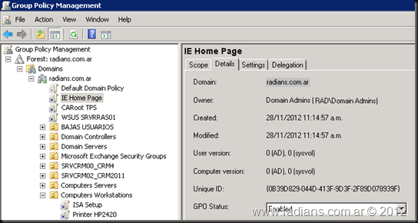](http://www.radians.com.ar/Articulos/Images/6265c3925185_9371/IE_HomePage_GPO_03.png)

Estas são as opções que temos disponíveis.

[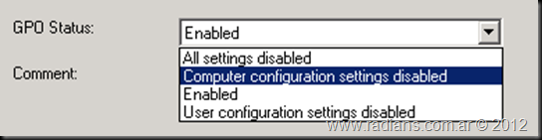](http://www.radians.com.ar/Articulos/Images/6265c3925185_9371/IE_HomePage_GPO_04.png)

Se formos analisar as configurações de segurança, podemos ver o seguinte:

[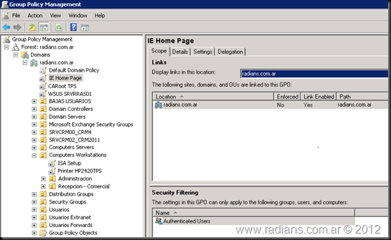](http://www.radians.com.ar/Articulos/Images/6265c3925185_9371/IE_HomePage_GPO_05.png)

Aqui vemos o estado do GPO, se forçado ou não e se ele está habilitado ou não. Também pode configurar a Filtragem de Segurança , onde definimos o nível de aplicação. No nosso caso, aplica-se a todos os usuários autenticados.

O que vamos fazer agora é para editar esta política, por isso, clique no botão direito do mouse sobre ele e selecione Editar.Isso vai abrir uma nova janela, onde vemos que ele é a nossa política, e devemos ir para Configuração do utilizador / / Configurações de Controle / Painel de configurações do Internet Preferemces .[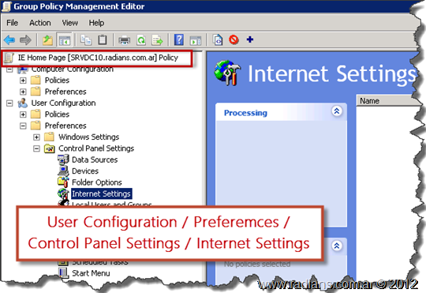](http://www.radians.com.ar/Articulos/Images/6265c3925185_9371/IE_HomePage_GPO_06.png)

Nós clique no botão direito do mouse e selecione Novo e, em seguida a política para a versão Internet Explorer temos implementado. No nosso caso, o Internet Explorer 8 .

[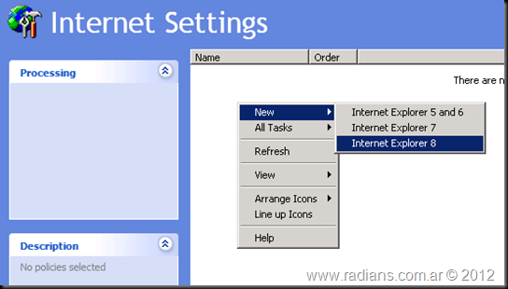](http://www.radians.com.ar/Articulos/Images/6265c3925185_9371/IE_HomePage_GPO_07.png)

Isto irá abrir uma janela chamada New Internet Explorer 8 Propriedades . Na caixa de texto na página inicial, digite o local ou locais onde queremos para definir como o padrão para os usuários, como podemos ver na imagem abaixo:

[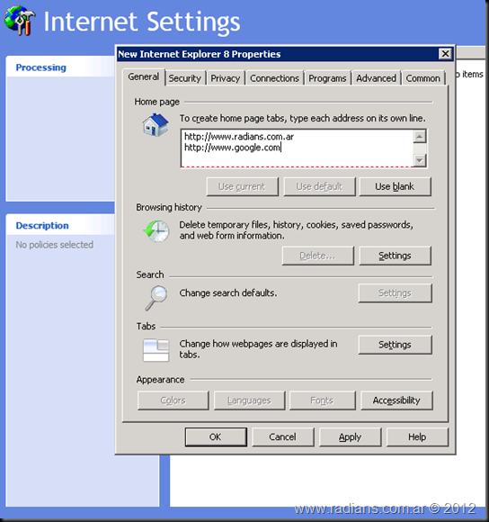](http://www.radians.com.ar/Articulos/Images/6265c3925185_9371/IE_HomePage_GPO_08.png)

Uma questão a considerar é que temos de pressionar URLs uma vez inseridos F6. Se formos ver em detalhe a imagem acima, há uma linha pontilhada vermelha, depois de pressionar F6 linha fica verde.

[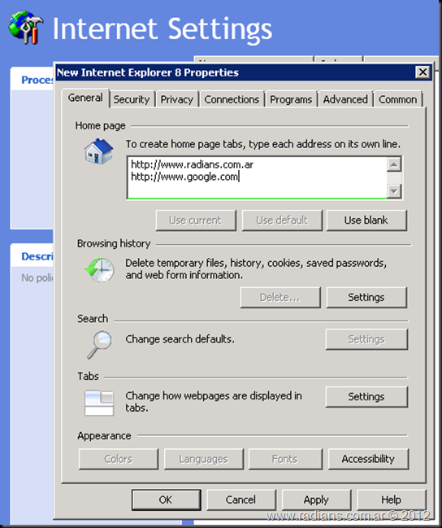](http://www.radians.com.ar/Articulos/Images/6265c3925185_9371/IE_HomePage_GPO_08b.png)

Nós temos funções diferentes associados com as teclas de função:

* **F5:** todas as configurações são ativadas (linha verde) na guia ativa.
* **F6:** mudanças na configuração individual de pontos vermelhos verdes sólido (de desligado para ligado).
* **F7:** mudar mudança única e simples do verde ao vermelho com os pontos (de ativo para deficientes).
* **F8:** todas as configurações são ativadas (linha verde) na guia ativa.

Quando fechar todas as janelas ver a configuração que fazemos e a ordem de aplicação.

[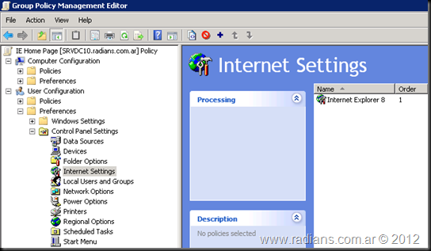](http://www.radians.com.ar/Articulos/Images/6265c3925185_9371/IE_HomePage_GPO_09.png)

Finalmente, para testar este grupo, que em Iniciar, Executar, cmd, e digite a linha de comando: gpupdate / force . Mas outros usuários devem deslogearse e voltar a entrar em seus computadores e pronta e seria aplicado a configuração que temos feito.